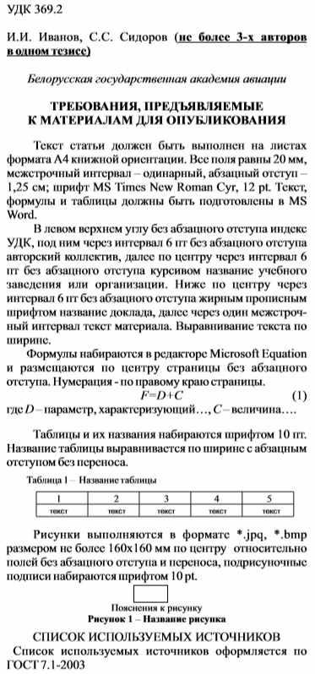

ОБРАЗЕЦ ЗАЯВКИ НА УЧАСТИЕ

Ф.И.О. (полностью)______________________

Организация____________________________

Адрес__________________________________

Контактный тел. ________________________

Название доклада _______________________

Название секции ________________________

Форма участия__________________________

Оргкомитет конференции оставляет за собой право отбора материалов и распределения их по секциям для включения в программу конференции и опубликования тезисов докладов.

Материалы, оформленные с нарушением требований, представленные несвоевременно   
или не соответствующие научному уровню конференции, к опубликованию приниматься   
не будут. Процент оригинальности поданных материалов должен составлять не менее 65%.

**ПРИГЛАШЕНИЕ**

Приглашаем Вас принять участие   
в Ⅹ Международной научно-практической конференции «Авиация: история, современность, перспективы развития», посвящённая пятилетке качества.

ФОРМЫ УЧАСТИЯ В КОНФЕРЕНЦИИ:

– выступление с секционным докладом;

– заочное участие.

МИНИСТЕРСТВО ТРАНСПОРТА   
И КОММУНИКАЦИЙ   
РЕСПУБЛИКИ БЕЛАРУСЬ

УЧРЕЖДЕНИЕ ОБРАЗОВАНИЯ «БЕЛОРУССКАЯ ГОСУДАРСТВЕННАЯ АКАДЕМИЯ АВИАЦИИ»



**«АВИАЦИЯ: ИСТОРИЯ, СОВРЕМЕННОСТЬ, ПЕРСПЕКТИВЫ РАЗВИТИЯ»**

**Ⅹ Международная научно-практическая конференция, посвящённая пятилетке качества**

27 ноября 2025 года

***ИНФОРМАЦИОННОЕ   
СООБЩЕНИЕ***

Республика Беларусь,

г. Минск

**СЕКЦИИ КОНФЕРЕНЦИИ**

1. Актуальные проблемы и перспективы развития авионики, силовых установок и конструкций летательных аппаратов.

2. Интеграция и применение беспилотных авиационных комплексов: актуальное состояние и перспективы развития в науке и технике.

3. Технологии организации и управления воздушным движением, безопасность полетов.

4. Физико-математические методы в авиационных системах.

5. Радиолокация, радионавигация и связь   
в авиации.

6. Аддитивные технологии в авиации.

7. Вопросы экологии и энергосбережения в гражданской авиации.

8. Профессиональная коммуникация в авиации: актуальные вопросы теории и практики.

9. Кадровое обеспечение гражданской и государственной авиации: современные вызовы и пути развития.

10. Экономика, управление, бизнес-коммуникации в гражданской авиации. Логистика авиационных перевозок.

12. История развития отечественной и мировой авиации.

10. Социально-гуманитарные проблемы науки   
и техники, философско-культурологические аспекты функционирования и развития авиации.

**ПОРЯДОК РАБОТЫ КОНФЕРЕНЦИИ**

|  |  |
| --- | --- |
| Регистрация участников | 9:00 – 10:00 |
| Пленарное заседание | 10:00 – 12:00 |
| Перерыв | 12:00 – 13:00 |
| Работа секций | 13:05 – 16:00 |

Регламент докладов: **до 10 минут**

**ОРГАНИЗАЦИОННЫЙ КОМИТЕТ**

**ПРЕДСЕДАТЕЛЬ:**

ЯЦКЕВИЧ И.Г., ректор, к.и.н., доцент.

**ЗАМЕСТИТЕЛЬ ПРЕДСЕДАТЕЛЯ:**

СТОЙКО С.О., начальник авиационного научно-технического центра, председатель совета молодых ученых.

**СЕКРЕТАРИАТ:**

ВАСИЛЕВИЧ С.В., ведущий научный сотрудник сектора научных исследований авиационного научно-технического центра, к.т.н., доцент;

КИСЛЮК Д.М., лаборант сектора научных исследований авиационного научно-технического центра.

**ЧЛЕНЫ КОМИТЕТА:**

ГРЕЧИХИН Л.И., профессор кафедры естественнонаучных и общепрофессиональных дисциплин, д.ф-м.н., профессор;

СКРЫПНИК О.Н., профессор кафедры организации движения и обеспечения безопасности на воздушном транспорте, д.т.н., профессор;

ЦЗЯ ЦЗЕ, декан авиационного отделения, секретарь парткома Аньянского профессионально-технического института, Китайская Народная Республика;

МАШАРСКИЙ З.В., декан факультета гражданской авиации, к.псих.н.;

СИВИЦКИЙ В.Н., заведующий кафедрой социально-гуманитарных дисциплин, к.ф.н., доцент;

КИРИЛЕНКО А.И., заведующий кафедрой естественнонаучных и общепрофессиональных дисциплин, к.ф.-м.н., доцент;

КАПУСТИН А.Г., профессор кафедры естественнонаучных и общепрофессиональных дисциплин к.т.н., доцент;

РИПИНСКИЙ А.И., заведующий кафедрой технической эксплуатации воздушных судов   
и двигателей, доцент;

п-к ХИЛЬКО А.А., проректор по государственной авиации – начальник военного факультета;

п-к ДЬЯКОВ Д.А., начальник кафедры беспилотных авиационных комплексов и боевого управления к.и.н., доцент;

п/п-к МАЛЕРОНОК В.В., начальник кафедры воздушных судов и авиационного оборудования, к.т.н., доцент;

п/п-к РОМАНЕНОК С.Н., начальник научно-исследовательской лаборатории военного факультета;

п/п-к БОРОВОЙ А.Г., ведущий научный сотрудник научно-исследовательской лаборатории военного факультета, к.т.н., доцент;

МАЦКЕВИЧ А.М., заместитель декана по идеологической и воспитательной работе;

КРАСКОВСКИЙ В.А., заведующий кафедрой технической эксплуатации авиационного и радиоэлектронного оборудования, заместитель председателя совета молодых ученых.

**УСЛОВИЯ УЧАСТИЯ В КОНФЕРЕНЦИИ**

Для участия необходимо **до 26 сентября 2025 года** представить:

1. Заявку на участие в конференции (по прилагаемому образцу).

2. Экспертное заключение о возможности опубликования в открытых источниках печати (оригинальные экспертные заключения о возможности опубликования в открытых источниках обязательно предоставить в оргкомитет) в электронном виде в формате pdf.

3. Материалы доклада представляются в электронном виде, подготовленные в MS Word, объемом до 3 страниц, оформленные согласно установленным требованиям.

4. Результаты проверки тезиса на степень оригинальности через любую систему, в виде фотографии, оригинальность должна составлять не менее 65%.

Материалы присылать по адресу: **conference@bgaa.by** указывая в названии файла фамилию первого автора и номер секции (пример названия файла: Иванов_1.rar).

Рабочие языки конференции: русский, белорусский, английский (секция № 6-7).

Организационный взнос не требуется. Все расходы, связанные с участием в конференции, за счет командирующей организации.

Проезд: Автобусы: № 16, 21, 88с, 98с, 102, 108, 148с. Маршрутное такси: № 1056, 1088, 1212. Остановка «10-ая больница»

Предусматривается издание сборника материалов конференции.